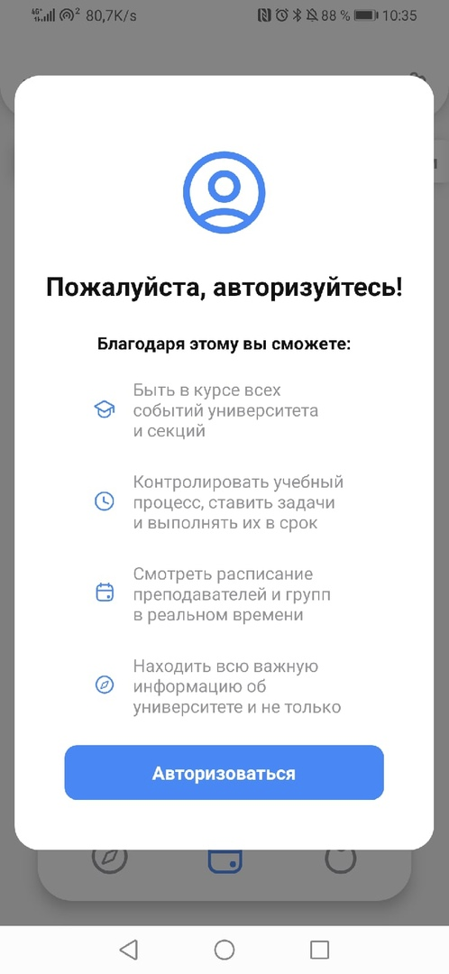

-Когда открывается это окно, нельзя сделать ничего, кроме как нажать кнопку авторизации

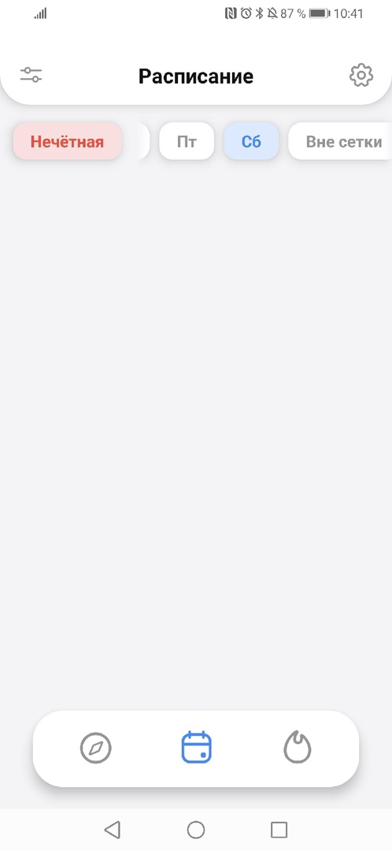

-Если зайти в приложение без интернета, то, при попытке сделать любое действие, приложение просто вылетает. Приложение не выдает ошибку, что нет интернета.

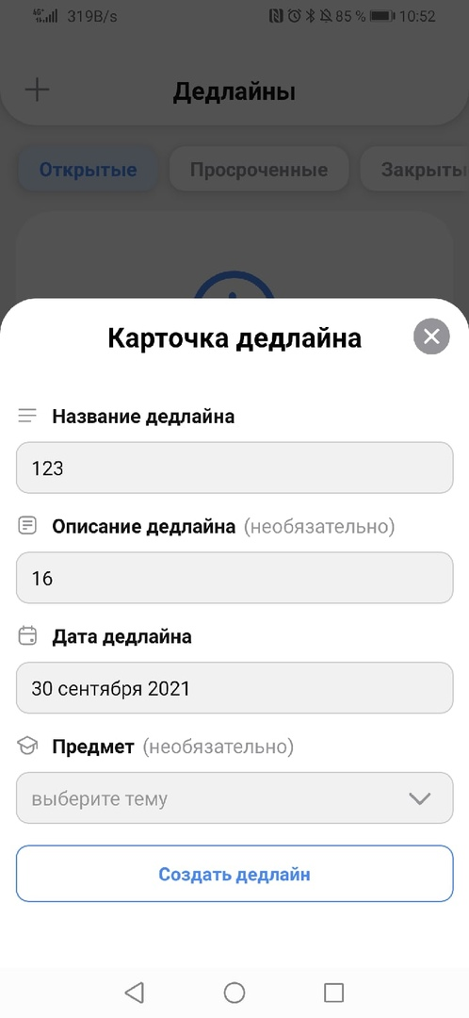

-Нельзя выбрать предмет

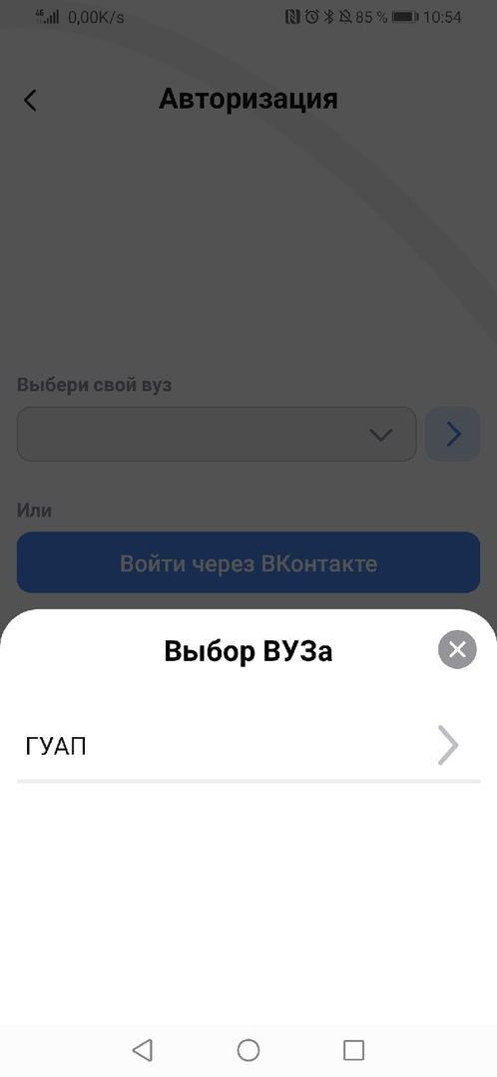

-Нельзя выбрать ФСПО, оно пропало

-Приложение предлагает мне авторизоваться, хотя, я уже авторизован, я вхожу без авторизации, но, мой авторизованный аккаунт остаётся.

-Дедлайн связан со временем на устройстве. Если создать дедлайн и поменять время на устройстве, то дедлайн станет просроченным.

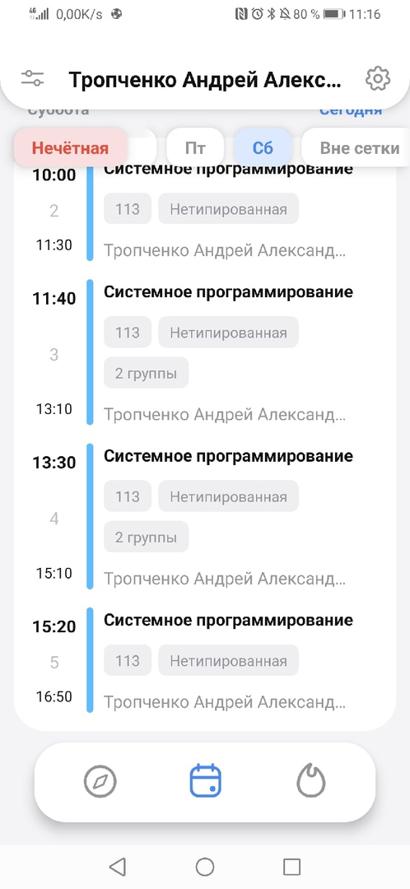

-Неправильное время конца 4 пары

-Чтобы войти в приложение, после запуска, надо 4 раза свайпнуть влево, что очень неудобно.

-Не поддерживает возврат по кнопке «назад».

-Приложение не меняет ориентацию.

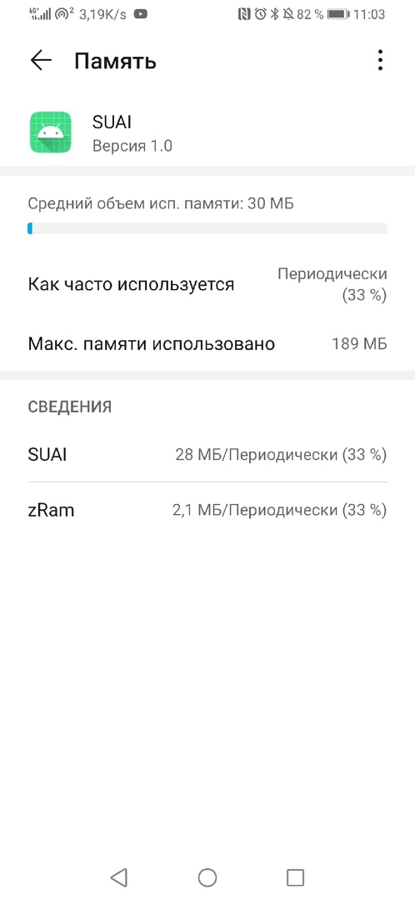

-Выглядит, как большой объем занимаемой памяти, необоснованно.